KHOA KIẾN TRÚC & QUY HOẠCH
BỘ MÔN KIẾN TRÚC CÔNG NGHIỆP

ĐIỂM ĐỒ ÁN KIẾN TRÚC CÔNG NGHIỆP 2 LẦN 1 - LỚP 51KD1

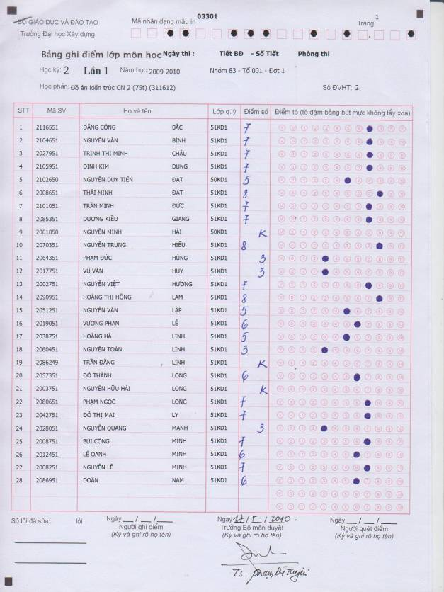
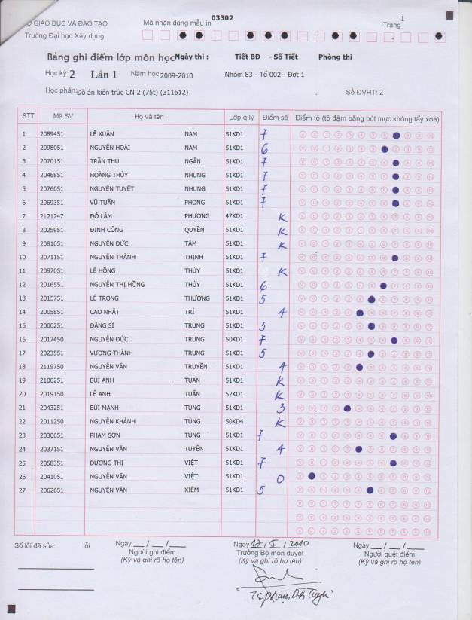

ĐIỂM ĐỒ ÁN KIẾN TRÚC CÔNG NGHIỆP 2 LẦN1 - LỚP 51KD2

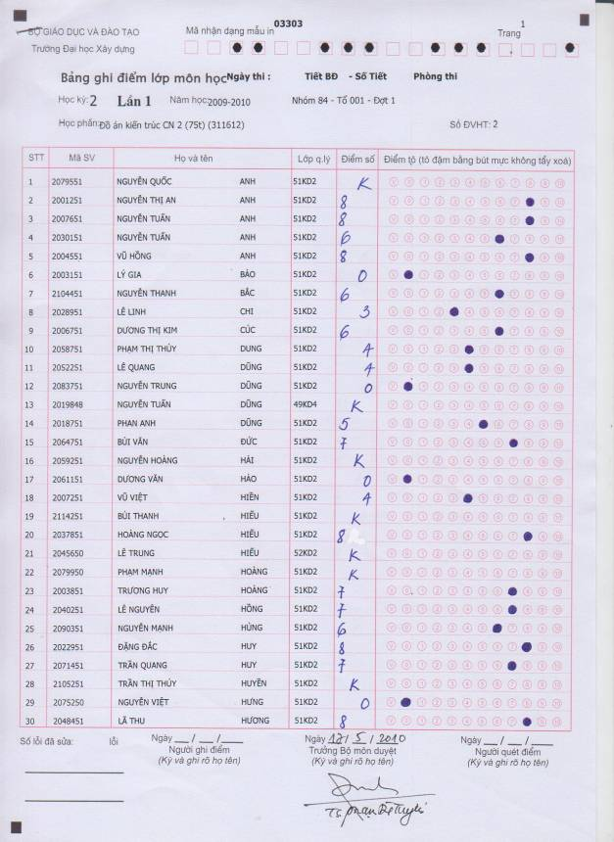
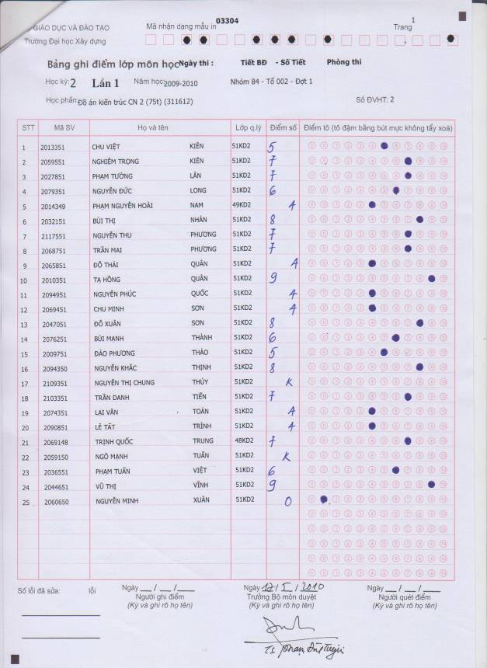

ĐIỂM ĐỒ ÁN KIẾN TRÚC CÔNG NGHIỆP 2 LẦN 1 - LỚP 51KD3

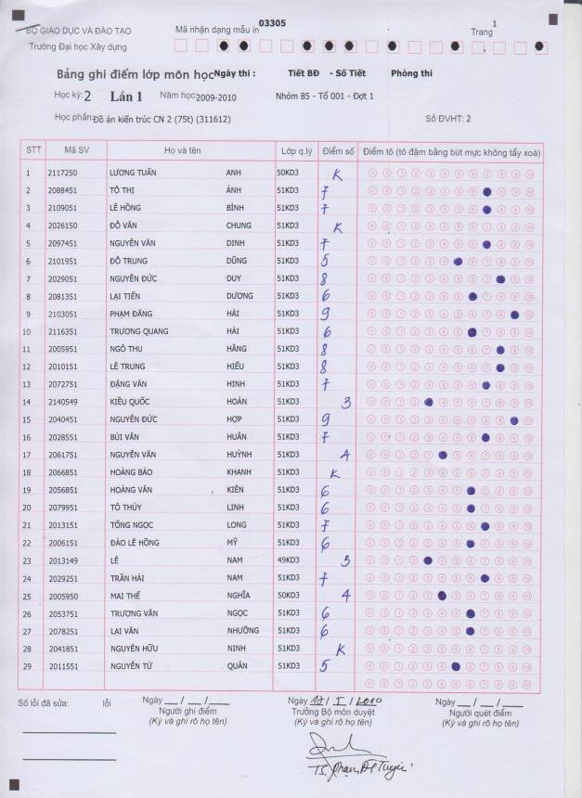
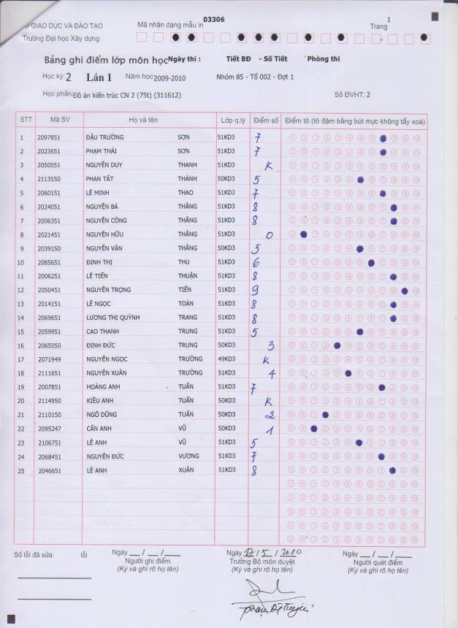

ĐIỂM ĐỒ ÁN KIẾN TRÚC CÔNG NGHIỆP 2LẦN 1 - LỚP 51KD4
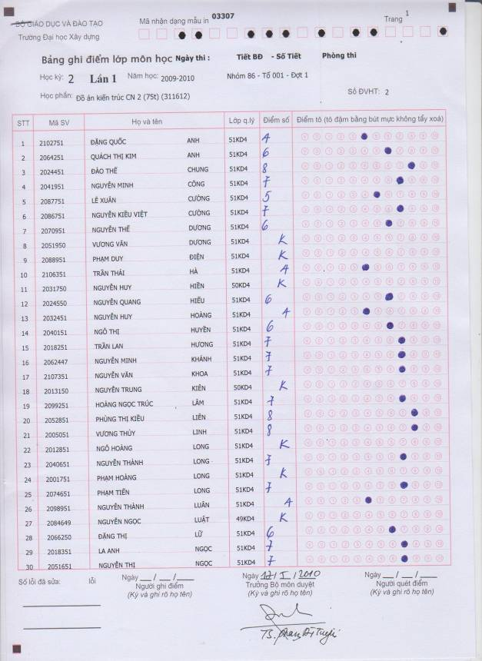
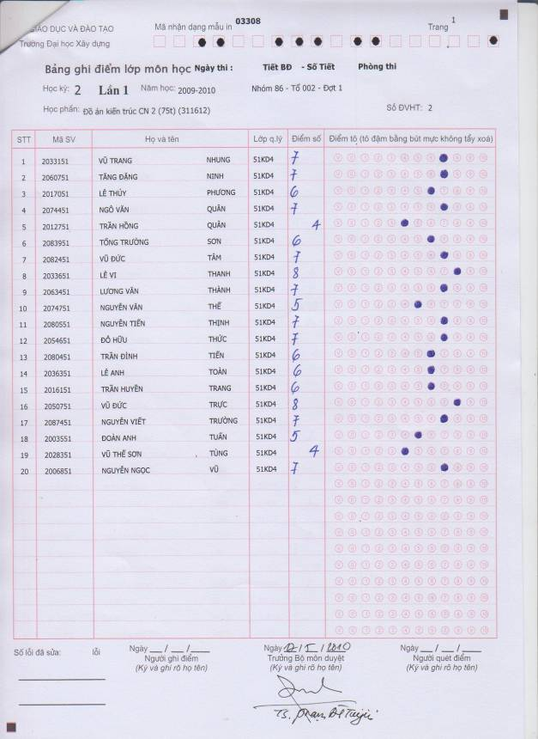

ĐIỂM ĐỒ ÁN KIẾN TRÚC CÔNG NGHIỆP 2 LẦN1 - LỚP 51KD5
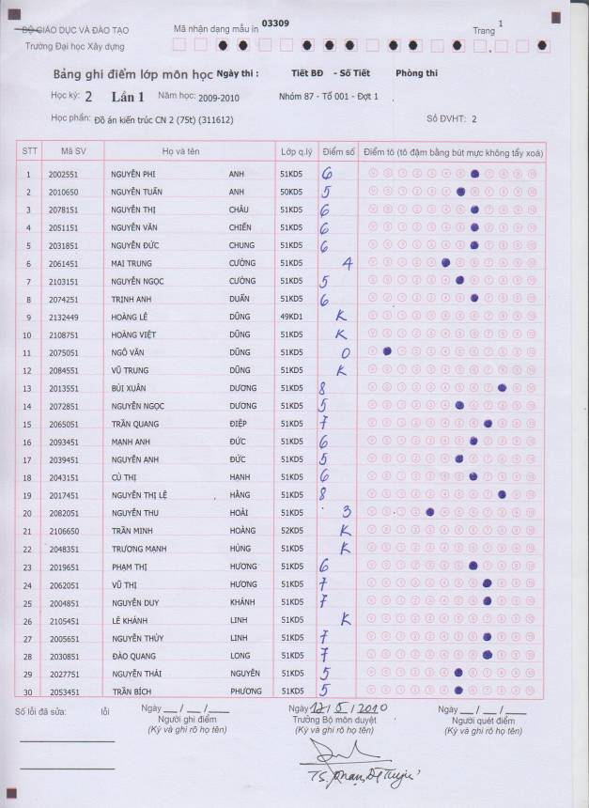
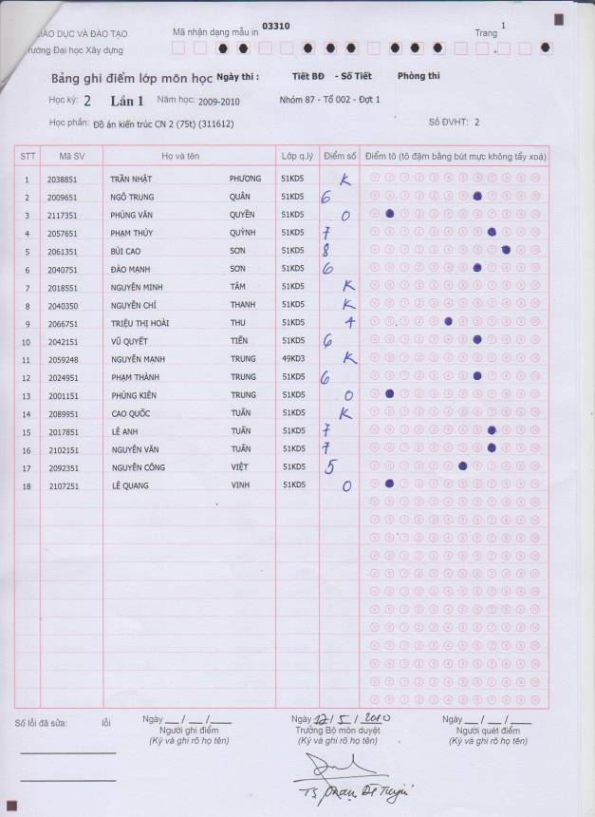

ĐIỂM ĐỒ ÁN KIẾN TRÚC CÔNG NGHIỆP 2 LẦN1 - LỚP 51KD6
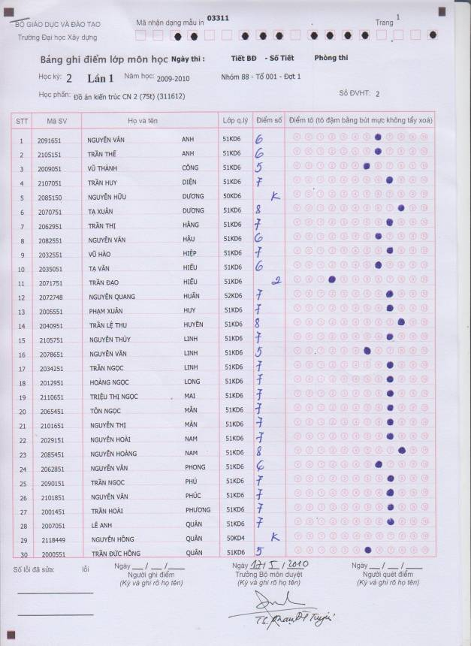
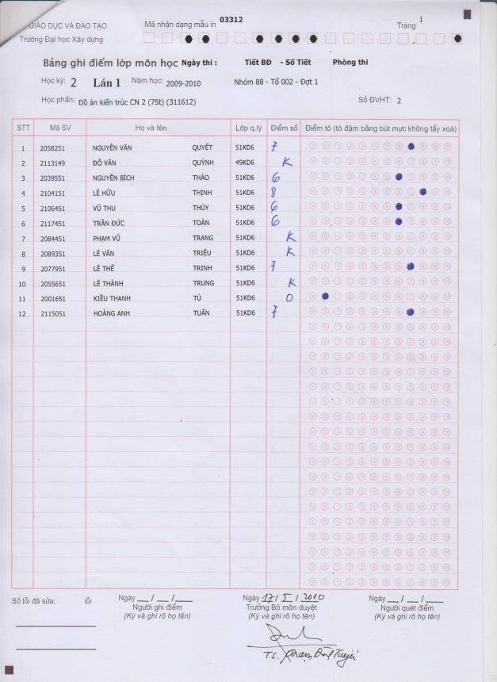

ĐIỂM ĐỒ ÁN KIẾN TRÚC CÔNG NGHIỆP 2 LẦN1 - LỚP 51KD7
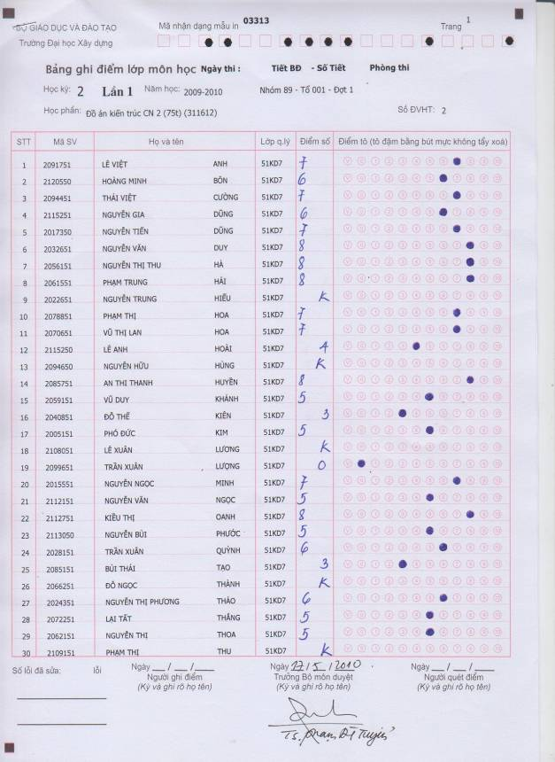
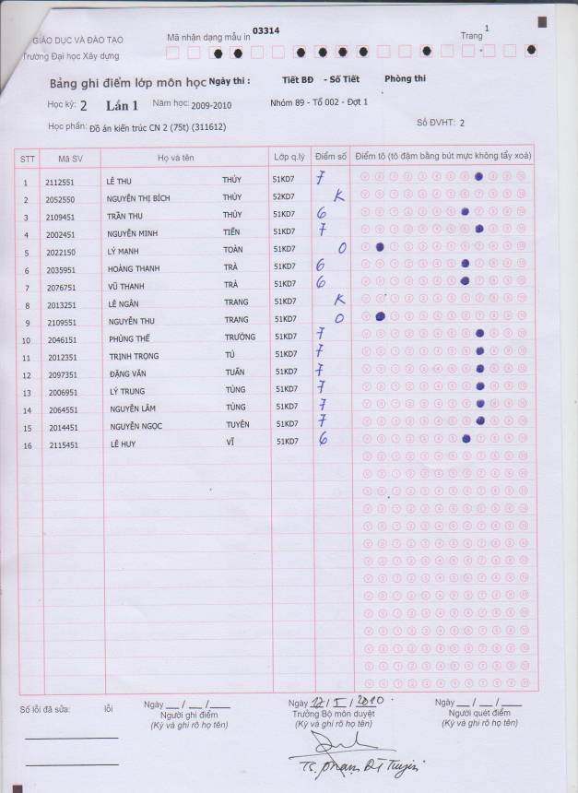

ĐIỂM ĐỒ ÁN KIẾN TRÚC CÔNG NGHIỆP 2 LẦN1 - LỚP 51KD8
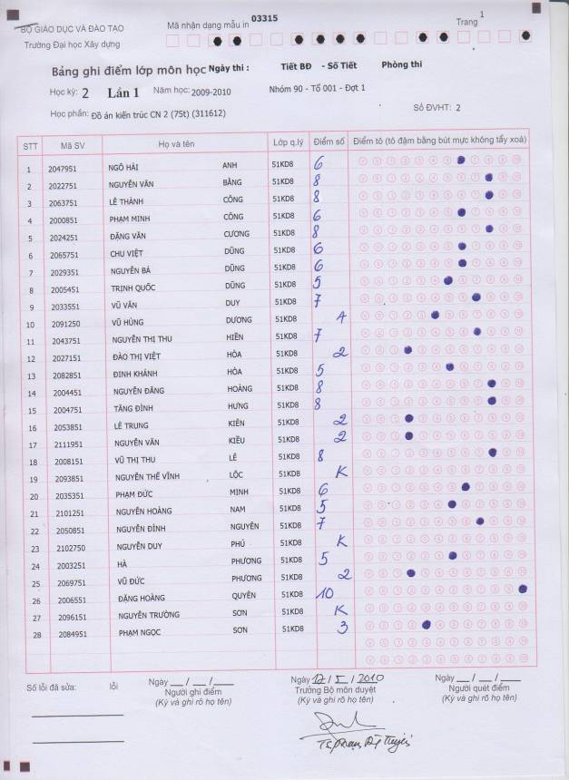
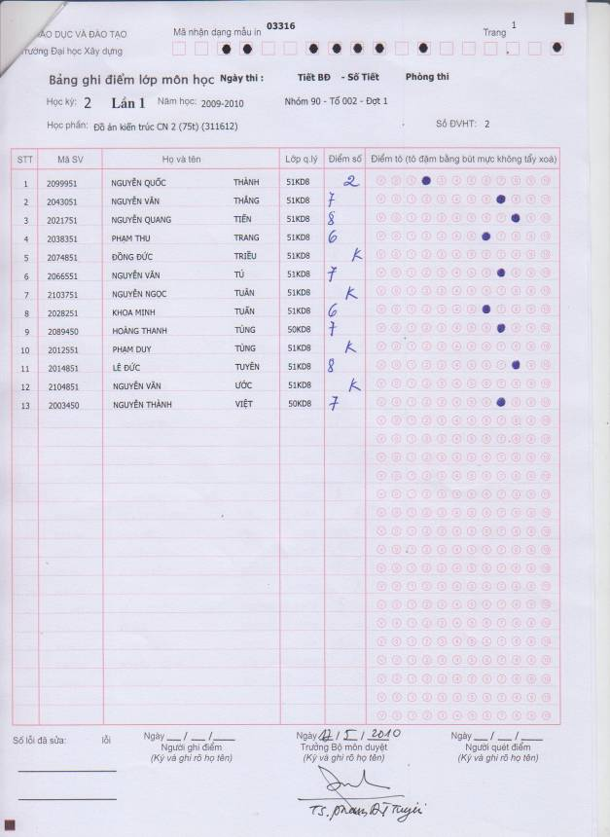

ĐIỂM ĐỒ ÁN KIẾN TRÚC CÔNG NGHIỆP 2 LẦN1 - LỚP 51KD9
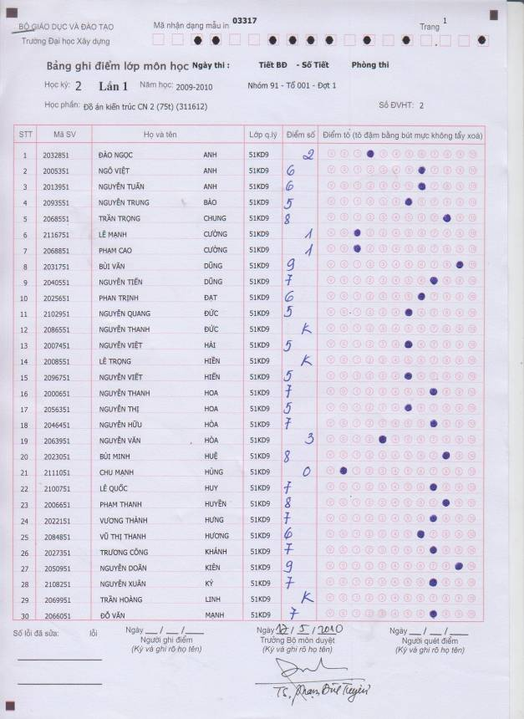
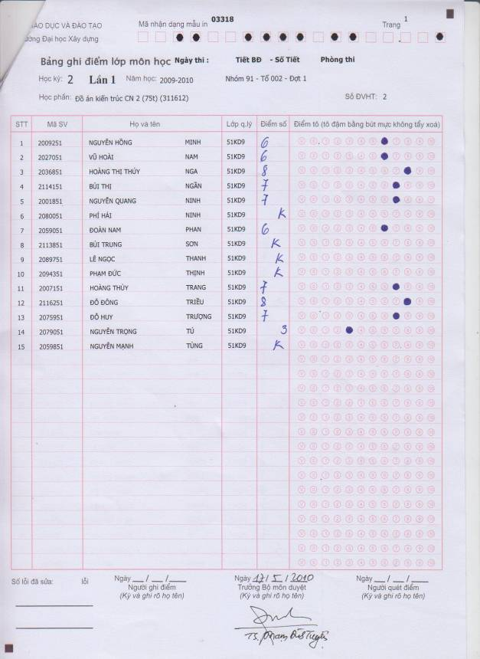

Bộ môn KTCN

